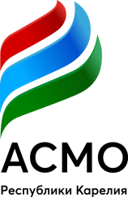

АССОЦИАЦИЯ «СОВЕТ МУНИЦИПАЛЬНЫХ ОБРАЗОВАНИЙ
РЕСПУБЛИКИ КАРЕЛИЯ»

Повестка
заседания Правления
Ассоциации «Совет муниципальных образований Республики Карелия»

Дата проведения: | 26 июля 2022 года
Время проведения: | 12.00 – 12.30
Место проведения: | г. Петрозаводск

- О приеме в члены Ассоциации «Совет муниципальных образований Республики Карелия»

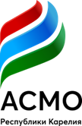

АССОЦИАЦИЯ «СОВЕТ МУНИЦИПАЛЬНЫХ ОБРАЗОВАНИЙ
РЕСПУБЛИКИ КАРЕЛИЯ»

ЗАСЕДАНИЕ ПРАВЛЕНИЯ

26 июля 2022 года г. Петрозаводск

РЕШЕНИЕ № 1

по вопросу «О приеме в члены Ассоциации «Совет муниципальных образований Республики Карелия»

В соответствии с пунктом 3 статьи 3 Устава Ассоциации «Совет муниципальных образований Республики Карелия», на основании письменного заявления от 20.07.2022 года, решения Петрозаводского городского Совета № 27/50-790 от 7 июня 2016 года

решили:
Принять в члены Ассоциации «Совет муниципальных образований Республики Карелия» орган местного самоуправления - Петрозаводский городской Совет.

Председатель Ассоциации О.В. Болгов

